**Цели :Закреплять приемы лепки , скатывание пластилина между ладонями .Формировать умения вытягивать отдельные части из целого куска и упражнять в использовании приема вдавливания мелких предметов в поверхность**

**Материал : пластилин, лист бумаги ,маркер(фломастер)**

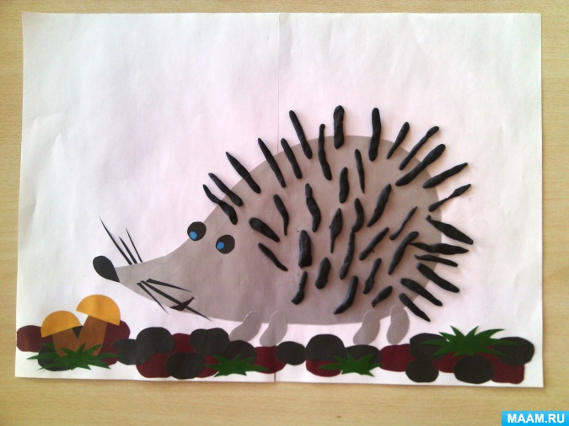

**Аппликация «Колючий Еж»**